KEPEZ ŞEHİT HÜSEYİN GÖKHAN ERİÇ İLKOKULU ENERJİ DOSTU MAVİ YEŞİL OKUL PROJESİ EYLEM PLANI

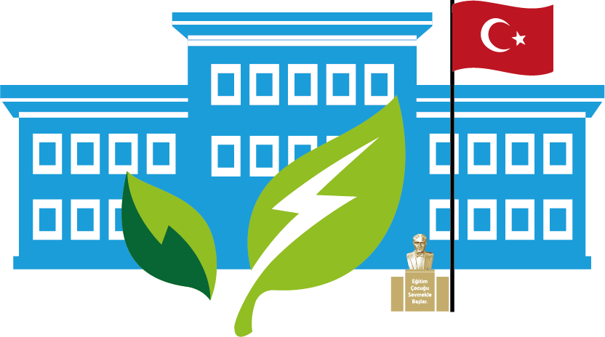

|  |  |  |  |  |
| --- | --- | --- | --- | --- |
| **FAALİYET**  **NO** | **FAALİYET ALANI** | **KOORDİNASYON**  **VE UYGULAMA** | **TARİH** | **İÇERİK AÇIKLAMA** |
| **1** | Okul bünyesinde okul müdürü, bir müdür yardımcısı ve iki öğretmenden **oluşan “Enerji Dostu Mavi Yeşil Okul Projesi Uygulama Komisyonu”** kurulur. | Ayşegül ÖZBAKIR | 14.02.2025 | 1. Ayşegül ÖZBAKIR (Müdür) 2. Tuğba KAYA (Müd.Yrd.) 3. Eda İNCESÖZ (Sınıf Öğrt.) 4. Zeliha ÜNAL (Sınıf Öğrt.)   **…olmak üzere komisyonumuz kurulmuştur.** |
| **2** | **Okul Eylem Planı Hazırlama** | Tuğba KAYA | 19.02.2025 | Eylem Planı; okulumuzda yürütülen çevre dostu birçok  program ve proje ile ilişkili ve entegredir. |
| **3** | **Dergi, poster ya da broşür çalışmaları** | Zeliha ÜNAL | 24.02.2025  28.02.2025 | Enerji verimliliği konusunda enerji tasarrufu ve yenilenebilir kaynakları tanıtıcı içerikler hazırlanacak. Çevre bilincini artırmak için geri dönüşüm ve doğal kaynakların korunması temalı çalışmalar yapılacak. Yeşil dönüşüm kapsamında sürdürülebilir yaşam ve karbon ayak izini azaltma konuları işlenecek. Dijital dönüşüm alanında çevre dostu dijital araçlar ve enerji tasarruflu teknolojilere dair bilgilendirici materyaller  oluşturulacak. |
| **4** | **Doğa gezisi, doğa yürüyüşü, harita ve pusula ile yön bulma ve benzeri çalışmalar** | Ömer TOPAL | Nisan-2025 | Doğal kaynakların ve çevredeki biyoçeşitliliğin tanınması amacıyla öğrencilere yönelik doğa gezileri ve doğa yürüyüşleri düzenlenecektir. Bu etkinliklerde, harita ve pusula kullanarak yön bulma gibi beceriler kazandırılacak, çevre bilincini artırmaya yönelik gözlem ve inceleme çalışmaları yapılacaktır. Ayrıca, biyoçeşitliliğin korunması için farkındalık oluşturacak  uygulamalı etkinlikler gerçekleştirilecektir. |
| **5** | **Atık azaltma, geri ve ileri dönüşüm uygulama ve farkındalık çalışmaları** | Cemil ESER | Şubat-2025 Nisan-2025 | Doğal kaynakların kullanımı kapsamında, öğrencilerde sorumlu tüketim bilincini geliştirmek için atık azaltma, geri dönüşüm ve ileri dönüşüm çalışmaları yapılacaktır. Bu etkinlikler, öğrencilerin bireysel tüketim alışkanlıklarını gözden geçirmelerine ve çevreye duyarlı çözümler üretmelerine olanak tanıyacaktır. Ayrıca farkındalık oluşturmak için bilgilendirici uygulamalar ve  projeler gerçekleştirilecektir. |

|  |  |  |  |  |
| --- | --- | --- | --- | --- |
| **6** | **Hatıra Ormanı ya da Okul Dışı Ağaçlandırma Çalışmaları** | Zeliha ÜNAL | 01.03.2025  31.03.2025 | Öğrencilerde çevre bilincini artırmak ve doğaya katkı sağlamak amacıyla Hatıra Ormanı oluşturma veya okul dışında ağaçlandırma çalışmaları yapılacaktır. Bu etkinliklerde öğrenciler, ağaç dikim süreçlerine aktif olarak katılarak doğaya karşı sorumluluk bilinci geliştirecek ve yeşil alanların önemini kavrayacaktır. |
| **7** | **Ulusal ve uluslararası proje çalışmaları** | Selma ÜNLÜ  Zeliha ÜNAL | Şubat-2025 Nisan-2025 | Okulumuzda yürütülen bu programlar, çevre bilincini artırmayı ve sürdürülebilirlik hedeflerine ulaşmayı amaçlayan önemli adımlardır:   * **Uluslararası Okullarda Orman Programı:** Öğrenciler, doğayı koruma ve ormanların önemini kavrayarak ekolojik farkındalık geliştirirler. Program kapsamında ağaç dikim etkinlikleri ve doğa gözlemleri yapılır. * **Uluslararası Eko-Okullar Programı:** Okulumuzun çevre dostu uygulamaları destekleyerek, öğrencilere geri dönüşüm, enerji verimliliği ve doğa koruma konularında bilgi ve beceriler kazandırılır. |

|  |  |  |  |  |
| --- | --- | --- | --- | --- |
| **8** | **Toplum hizmetlerine katılım** | Ayşegül ÖZBAKIR  Murat SEZEN  Tuğba KAYA  Faruk CEYLAN  Mezide KEKİLLİ | Mart-2025 | Okulumuzun bulunduğu bölgedeki çevresel koşullar dikkate alınarak, çevre, doğa, sürdürülebilirlik ve ekolojik okuryazarlık konularında toplum hizmetlerine katılım sağlanacaktır. Bu çerçevede, öğrenciler çevresel sorunlara duyarlılıklarını artırmak amacıyla yerel çevre temizliği, ağaçlandırma çalışmaları, geri dönüşüm projeleri ve doğal yaşamı koruma faaliyetlerine katılacaklardır. Ayrıca, toplumda çevre bilincini geliştirecek seminerler ve atölye çalışmaları düzenlenerek, okulumuzun çevreye duyarlı bir lider olmasına katkı sağlanacaktır. Bu tür çalışmalar, öğrencilerimizin ekolojik okuryazarlıklarını  geliştirmelerine ve çevreye yönelik sorumluluk bilinci kazanmalarına yardımcı olacaktır. |
| **9** | **Veli bilgilendirme çalışmaları, toplantı, seminer, uygulama çalışmalarına aktif katılım vb.** | Refia Filiz ŞEN  Sevgi DENİZ | Şubat-Mart 2025 | Çevre, doğa, sürdürülebilirlik ve ekolojik okuryazarlık konularında veli bilgilendirme çalışmaları yapılacaktır. Bu çalışmalar kapsamında, velilere yönelik toplantılar, seminerler ve uygulama çalışmalarına aktif katılım teşvik edilecektir. Velilere, çocuklarının çevre dostu alışkanlıklar edinmesi için evde yapılabilecek etkinlikler ve çevreye duyarlı yaşam tarzları hakkında bilgi verilecektir. Ayrıca, okulumuzun çevresel projelerine velilerin katılımı sağlanarak, okul ve aile iş birliğiyle sürdürülebilirlik bilinci güçlendirilecektir. Bu etkinlikler,  okulda ve evde çevre bilincinin bütüncül bir şekilde gelişmesini amaçlamaktadır. |
| **10** | **Atık kutuları bulundurma ve sıfır atık belgesini almış olmak** | Ayşegül ÖZBAKIR  Murat SEZEN  Tuğba KAYA | Şubat-2025 Nisan-2025 | Sıfır atık kapsamında, okulumuzda atık yönetimini etkin bir şekilde gerçekleştirmek amacıyla çeşitli atık kutuları yerleştirilecektir. Bu kutular, geri dönüşüm, organik atık ve diğer atık türlerine göre ayrılacak şekilde düzenlenecektir. Ayrıca, sıfır atık belgesini alarak, atıkların azaltılması ve geri dönüşüm süreçlerinin sistemli bir şekilde uygulanması sağlanacaktır. Bu çalışmalar, öğrencilerin ve okul toplumunun çevreye duyarlı alışkanlıklar kazanmasına ve atıkların doğru bir şekilde yönetilmesine katkı sağlayacaktır. |

|  |  |  |  |  |
| --- | --- | --- | --- | --- |
| **11** | Okullar, puanlamanın yapılabilmesi için **https://anket.meb.gov.tr/** sitesi üzerinden veri girişini yapar. | Murat SEZEN | Nisan-2025 | Okul Müdürlüğü, tüketim verilerini sisteme işlemek için [**https://anket.meb.gov.tr/**](https://anket.meb.gov.tr/)sitesine giriş yaparak belirlenen aylara ait tüketim miktarlarını girer. Bu veri girişi, enerji tüketiminin izlenebilmesi ve puanlamanın yapılabilmesi amacıyla önemlidir. Sisteme doğru ve zamanında veri girişi yaparak, okullar çevre dostu enerji  kullanımı ve sürdürülebilirlik hedeflerine katkı sağlarlar. |

UYGUNDUR 14/02/2025

Ayşegül ÖZBAKIR Okul Müdürü